|  |  |  |  |  |  |  |  |
| --- | --- | --- | --- | --- | --- | --- | --- |
| ０ | れい・ぜろ  ree / zero | 10 | じゅう  juu | 20 | にじゅう  ni juu | 400 | よんひゃく  yon hyaku |
| １ | いち  ichi | 11 | じゅういち  juu ichi | 30 | さんじゅう  san juu | 500 | ごひゃく  go hyaku |
| ２ | に  ni | 12 | じゅうに  juu ni | 40 | よんじゅう  yon juu | 600 | ろっぴゃく  roppyaku |
| ３ | さん  san | 13 | じゅうさん  juu san | 50 | ごじゅう  go juu | 700 | ななひゃく  nana hyaku |
| ４ | よん・し  yon / shi | 14 | じゅうよん・じゅうし  juu yon / juu shi | 60 | ろくじゅう  roku juu | 800 | はっぴゃく  happyaku |
| ５ | ご  go | 15 | じゅうご  juu go | 70 | ななじゅう  nana juu | 900 | きゅうひゃく  kyuu hyaku |
| ６ | ろく  roku | 16 | じゅうろく  juu roku | 80 | はちじゅう  hachi juu | 1,000 | せん  sen |
| ７ | なな・しち  nana / shichi | 17 | じゅうなな・じゅうしち  juu nana / juu shichi | 90 | きゅうじゅう  kyuu juu | 5,000 | ごせん  go sen |
| ８ | はち  hachi | 18 | じゅうはち  juu hachi | 100 | ひゃく  hyaku | 10,000 | いちまん  ichi man |
| ９ | きゅう・く  kyuu / ku | 19 | じゅうきゅう・じゅうく  juu kyuu / juu ku | 200 | にひゃく  ni hyaku | 100,000 | じゅうまん  juu man |
|  |  |  |  | 300 | さんびゃく  san byaku | 1,000,000 | ひゃくまん  hyaku man |

え

68

|  |  |  |  |
| --- | --- | --- | --- |
| 1時 | いちじ | 1分 | いっぷん |
| 2時 | にじ | 2分 | にふん |
| 3時 | さんじ | 3分 | さんぷん |
| 4時 | よじ | 4分 | よんぷん |
| 5時 | ごじ | 5分 | ごふん |
| 6時 | ろくじ | 6分 | ろっぷん |
| 7時 | しちじ | 7分 | ななふん |
| 8時 | はちじ | 8分 | はっぷん |
| 9時 | くじ | 9分 | きゅうふん |
| 10時 | じゅうじ | 10分 | じゅっぷん |
| 11時 | じゅういちじ | 11分 | じゅういっぷん |
| 12時 | じゅうにじ | 12分 | じゅうにふん |
|  |  | 30分 | さんじゅっぷん　/　はん |

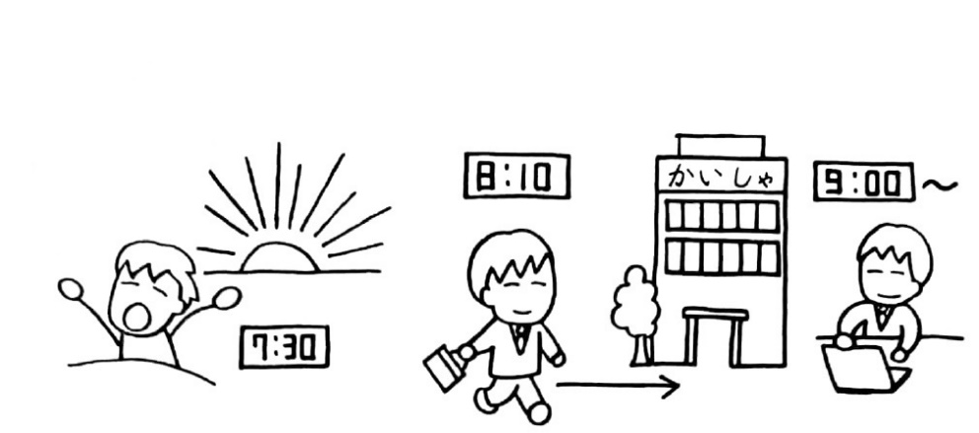

69



70



71

カレンダー

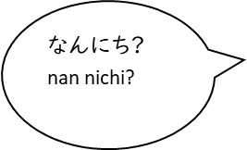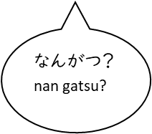

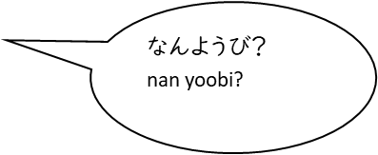

72

わたしの 〇〇さんの

　　　　 ご

watashi no 　〇〇san no

ｋazoku 　　　 gokazoku

/ おばあさん

sobo / obaasan

/ おじいさん

sofu / ojiisan

73

/ さん

otooto / otootosan

/ おさん

ane / oneesan

/ おさん

ani / oniisan

/ ご

ryooshin / goryooshin

わたし

watashi

/ ご

otto / goshujin

/ さん

tsuma / okusan

ども / おさん

kodomo / okosan

/ さん

imooto / imootosan

/ さん

otooto / otootosan

/ ご

fuufu / gofuufu

/ ご

kyoodai / gokyoodai

/さん

musume / musumesan

/ さん

musuko / musukosan

/ さん

imooto / imootosan

/ おさん

ani / oniisan

/ おさん

haha / okaasan

/ おさん

chichi / otoosan

わたし

watashi

/ おさん

ane / oneesan

/ おさん

haha / okaasan

/ おさん

chichi / otoosan

?のことば

74

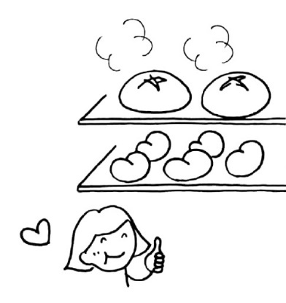

活動の手引き　（学習支援者向け）

■ユニット6

・【質問に答えましょう】 休みの日の起床時間、就寝時間なども聞くといいでしょう。また、会社員ではない学習者には、その背景に応じて、識字・日本語教室／アルバイト／子どもの学校などが終わる時間を聞いてください。

■ユニット７

・【話しましょう・書きましょう】 ここでは、平日とは違うパターンで行動する休みの日の話をしましょう。

■ユニット８

・【質問に答えましょう】① この質問の答えは、「パンです。」などのような答えでもOKです。

・【質問に答えましょう】② ここでは、最終的に「冷たい牛乳を飲みます。」のように答えられるのが目標です。例えば学習者が「牛乳を飲みます。」と答えたなら、「冷たいですか。」など、さらに詳しく質問してみましょう。

■ユニット9

・【質問に答えましょう】【話しましょう・書きましょう】 『大切な場所』は、今、自分にとって日本で

大切な場所・よく行く場所でもいいし、国でよく行った場所について話してもらってもかまいません。

■ユニット１０

・【話しましょう・書きましょう】 趣味について話してもらいましょう。「リンゴが好き」等、物の好き嫌いの話題ではないことに注意してください。

■ユニット１１

・【質問に答えましょう】【話しましょう・書きましょう】 ふるさとの町ではなく、今住んでいる町に

ついて話しましょう。

■ユニット12

・【話しましょう・書きましょう】 休みの日の外出について話してもらいましょう。旅行の話はユニット17に出てくるので、このユニットでは、できれば休みの日の買い物や外食、街やアミューズメント

パークでの遊びなどを話題にするといいでしょう。

■ユニット13

・【話しましょう・書きましょう】 もらったプレゼントの思い出でも、あげたプレゼントの思い出でも

かまいません。

76

■ユニット１４

・『おおきにモール』は架空のショッピングモールです。

■ユニット１５

・このユニットの語り文は、写真や物などを見せて話をするshow & tell形式です。【話しましょう・書きましょう】 できれば写真や絵を準備して話してもらい、楽しく活動してください。

■ユニット18

・【Ｑ＆Ａ】Ａ２の答え方: このテキストでは「～から」を出していないので、「ので、～」を使って答えています。学習者が「～から」を使って答えても、差し支えありません。

■ユニット19

・語り文の『店の日本語』とは、「あたためますか。」「お箸は何膳必要ですか。」などの接客用語や敬語等のことです。

・【質問に答えましょう】① ここでは、「仕事」のことだけではなく、生活の中で「しなければならないこと」を話してもらってください。

■ユニット20

・【質問に答えましょう】③ 学習者の生活設計・将来設計を問う質問ですが、具体的にしたいことが出てこない場合は、今年1年の目標・予定というように、期間を区切って質問すると、話がしやすいかもしれません。

■ユニット24

・語り文の『たこやきが好きかな』の部分は、気持ちを込めて読んでください。

・【質問に答えましょう】【話しましょう・書きましょう】 好きな食べ物は、家族がよく作ってくれた料理など、特に有名な料理でなくても、学習者が懐かしく思い出す食べ物について話しましょう。

■ユニット25

・【話しましょう・書きましょう】 「早く寝るようになりました。」「外食しなくなりました。」等のように、習慣が変わったことを話してもらうと難しくなりますので避けてください。ここでは、「ラグビーが好きになりました。」「会社員になりました。」のような答え方を提示しましょう。

■スピーチしましょう

・今までの集大成としてのユニットです。スピーチ・プレゼンテーションですので、写真や実物を持って来てもらい、楽しく活動しましょう。今までのユニットで活動してきた【話しましょう・書きましょう】を使ってスピーチするのもいいでしょう。

77

※の「パート２」（ユニット６～25）の【ことば】にあるをしています。

ユニット

あ

あい（愛） ……… 20

あいます（会います） ……… 13

あかい（赤い） ……… 25

あき（秋） ……… 17

あげます ……… 13

あさ（朝） ……… 7

あさごはん（朝ごはん） ……… 6

あそびます（遊びます） ……… 23

あたたかい（温かい） ……… 7

あたたかい［こころが～］

（温かい［心が～］） ……… 13

あたらしい（新しい） ……… 7

あつい（熱い） ……… 8

あつい（暑い） ……… 22

アニメ ……… 10

アパート ……… ６

あめ（雨） ……… 12

あります ……… 11

あります［～はかさが］［～は傘が］

……… 12

あります［ぎょうじが～］［行事が～］ 18

あります［じかんが～］［時間が～］ 21

あるいて（歩いて） ……… 7

アルバイト ……… 19

い

いい ……… 11

いえ（家） ……… ８

いきます（行きます） ………　　６

いそがしい（忙しい） ……… ７

いっしょに ……… 10

いま（今） ……… 20

います ……… 11

います［おとうとが～］［弟が～］… 14

いもうと（妹） ……… 14

78

いれます（入れます） ……… 22

いれます［コーヒーを～］ ……… ８

う

うた（歌） ……… 10

うたいます（歌います） ……… 18

うまれます（生まれます） ……… 15

うみ（海） ……… 12

うります（売ります） ……… 20

うれしい ……… 13

え

え（絵） ……… 10

エアコン ……… 22

えき（駅） ……… 12

えび ……… 20

お

おいしい ……… ７

おおい（多い） ……… 13

おおきい（大きい） ……… ７

おおさかべん（大阪弁） ……… 23

おかね（お金） ……… 19

おきます（起きます） ……… ６

おきゃくさん（お客さん） ……… 19

おこづかい ……… 24

おしえます（教えます） ……… 23

おしゃべりします ……… 14

おちゃ（お茶） ……… ８

おっと（夫） ……… ７

おてら（お寺） ……… 17

おとうと（弟） ……… 14

おとしより（お年寄り） ……… 11

おどります（踊ります） ……… 18

おにぎり（おにぎり） ……… 19

おはなみ（お花見） ……… 18

おまつり（お祭り） ……… 21

おもいだします（思い出します）　… ９

おもいで（思い出） ……… 13

おもしろい ……… 10

おやつ ……… 17

およぎます（泳ぎます） ……… 11

おわります（終わります） ……… ６

おんがく（音楽） ……… ９

おんなのこ（女の子） ……… 12

おんなのひと（女の人） ……… 21

か

かいしゃ（会社） ……… ６

かいます（買います） ……… ６

かいものします（買い物します） … ７

かえり（帰り） ……… 12

かえります（帰ります） ……… ６

かお（顔） ……… 15

かきます（書きます） ……… 14

かきます［えを～］［絵を～］ ……… 23

がくせい（学生） ……… 11

かさ（傘） ……… 12

かぜぐすり（風邪薬） ……… 25

かぞく（家族） ……… 24

かっこいい ……… 16

がっこう（学校） ……… 16

カットします ……… 21

カップル ……… 15

かばん ……… 22

カフェ ……… ８

かふんしょう（花粉症） ……… 25

かみ（髪） ……… 21

かゆい ……… 25

カラオケ ……… 10

かります（借ります） ……… 11

かわいい ……… 13

かんがえます（考えます） ……… ９

かんこうきゃく（観光客） ……… 15

かんさい（関西） ……… 17

かんじ（漢字） ……… 14

かんづめ（缶詰） ……… 20

がんばります ……… 19

かんらんしゃ（観覧車） ……… 12

き

き（木） ……… 18

ききます（聞きます） ……… ９

ききます［よみかたを～］

（聞きます［読み方を～］）……… 16

きせつ（季節） ……… 18

きっさてん（喫茶店） ……… ９

きのう ……… 12

きます（来ます） ……… 21

きもちがいい（気持ちがいい）………11

ぎゅうにゅう（牛乳） ……… ８

きゅうりょう（給料） ……… 20

ぎょうじ（行事） ……… 18

きらいな（嫌いな） ……… 25

きります（切ります） ……… 21

きれいな ……… 10

く

くうこう（空港） ……… 22

くしゃみ ……… 25

くち（口） ……… 15

くに（国） ……… ９

くび（首） ……… 22

くるま（車） ……… ７

クロワッサン ……… 19

け

ゲーム ……… ６

けしき（景色） ……… 12

けっこんします（結婚します）……… 21

げんきな（元気な） ……… ９

こ

こうえん（公園） ……… 17

こうかんします（交換します）……… 13

こうこうせい（高校生） ……… 12

コーヒー ……… ８

こころ（心） ……… 13

79

ことし（今年） ……… 13

こども（子ども） ……… 11

ごはん ……… ８

こまります（困ります） ……… 23

こめ（米） ……… 15

こわい（怖い） ……… 12

コンビニ ……… 19

さ

さいず（サイズ） ……… 19

さかな（魚） ……… 20

さくら（桜） ……… 17

さそいます（誘います） ……… 24

ざっし（雑誌） ……… 21

サンドイッチ ……… ８

し

ジェットコースター ……… 12

しか（鹿） ……… 17

しかせんべい（鹿せんべい）……… 17

しごと（仕事） ……… 18

じしゅうしつ（自習室） ……… 14

しずかな（静かな） ……… ８

した（下） ……… 18

じてんしゃ（自転車） ……… ７

します ……… ６

します［マスクを～］ ……… 25

じむしょ（事務所） ……… ６

しゃしん（写真） ……… 17

シャンプーします ……… 21

じゅぎょう（授業） ……… ９

しゅくだい（宿題） ……… 16

しゅふ（主婦） ……… 21

しゅみ（趣味） ……… 19

しょうかいします（紹介します）…… 15

しょうがくせい（小学生） ……… 14

じょうずな（上手な） ……… 10

しょうらい（将来） ……… 19

しょくぱん（食パン） ……… 19

ショッピングモール ……… 14

しらべます（調べます） ……… 19

しんせつな（親切な） ……… ９

しんどい ……… 16

80

しんぱいな（心配な） ……… ９

す

すいえい（水泳） ……… 11

スーパー ……… ６

すきな（好きな） ……… 10

すずしい（涼しい） ……… 22

すてきな ……… ８

ストーリー ……… 10

スポーツセンター ……… 11

スマホケース ……… 13

すわります（座ります） ……… 12

すんでいます（住んでいます）…… 11

せ

せいかつ（生活） ……… 20

せんせい（先生） ……… 11

せんぷうき（扇風機） ……… 22

そ

そうじ（掃除） ……… 19

そうじします（掃除します） ……… 22

そだてます（育てます） ……… 20

そつぎょうします（卒業します）…… 21

た

～たいかい（～大会） ……… 16

だいがく（大学） ……… ９

だいすきな（大好きな） ……… 10

たいせつな（大切な） ……… ９

たいへんな（大変な） ……… ８

たかい［パンが～］（高い［パンが～］） ７

たかい［なみが～］（高い［波が～］）…13

たこ ……… 24

たこやき ……… 24

たすけます（助けます） ……… 23

～たち ……… 12

たのしい（楽しい） ……… 10

たべます（食べます） ……… ６

たべもの（食べ物） ……… 15

ためます（貯めます） ……… 19

たんじょうび（誕生日） ……… 13

ダンス ……… 16

ち

ちいさい（小さい） ……… 11

チェック ……… 25

ちかい（近い） ……… ７

ちかく（近く） ……… ９

ちち（父） ……… ９

ちゅうもんします（注文します）…… ８

ちょきんします（貯金します）……… 20

つ

つかいます（使います） ……… 22

つかれます（疲れます） ……… ９

つぎの（次の） ……… 17

つくります（作ります） ……… ８

つま（妻） ……… ８

つめたい（冷たい） ……… ８

つれていきます（連れて行きます）… 23

て

デートします ……… 15

でかけます（出かけます） ……… 22

できます ……… 14

てつだいます（手伝います） ……… 20

でます（出ます） ……… 15

てんき（天気） ……… 12

と

どうぶつ（動物） ……… 10

どうぶつえん（動物園） ……… 17

とおい（遠い） ……… ７

とおく（遠く） ……… 12

トースト ……… ８

ところ（所） ……… 15

としょかん（図書館） ……… 11

となり（隣） ……… 12

とまります（止まります） ……… 25

ともだち（友だち） ……… 10

ドラゴン ……… 15

とります（撮ります） ……… 17

とります［さかなを～］［魚を～］…… 20

な

なおります（治ります） ……… 25

なか（中） ……… 13

なす ……… ７

なつ（夏） ……… 18

なつやすみ（夏休み） ……… 11

なまえ（名前） ……… 12

なみ（波） ……… 13

ならべます（並べます） ……… 19

に

にぎやかな ……… ９

にほんご（日本語） ……… ６

にほんごきょうしつ（日本語教室）… 18

にもつ（荷物） ……… 19

ね

ねぎ ……… ７

ねます（寝ます） ……… ６

の

のみます（飲みます） ……… ８

のみます［くすりを～］

（飲みます［薬を～］） ……… 25

のり ……… ８

のります（乗ります） ……… 12

のりもの（乗り物） ……… 12

81

は

パーティー ……… 23

ハート ……… 15

はいります［がっこうに～］

（入ります［学校に～］）……… 21

はし（橋） ……… 15

ばしょ（場所） ……… ９

はしります（走ります） ……… 12

バターロール ……… 19

はたらきます（働きます） ……… 20

はなします（話します） ……… 19

はなみず（鼻水） ……… 25

はやい（速い） ……… 12

はる（春） ……… 17

パレード ……… 12

パン ……… ７

パンケーキ ……… ８

ばんごはん（晩ごはん） ……… ６

パンづくり（パン作り） ……… 19

ハンバーガー ……… 14

ひ

ひ（火） ……… 15

ビーチ ……… 15

びっくりします ……… 22

ヒップホップ ……… 16

ひと（人） ……… 12

ひまな（暇な） ……… 21

びょういん（病院） ……… 25

びよういん（美容院） ……… 21

びようし（美容師） ……… 21

ひらきます［みせを～］

（開きます［店を～］） ……… 19

ひる（昼） ……… ９

ビル ……… 22

ひるごはん（昼ごはん） ……… ６

ひるやすみ（昼休み） ……… ６

ひろい（広い） ……… 16

82

ひろば（広場） ……… 11

ふ

プール ……… 11

ふく（服） ……… 14

ふくしゅう（復習） ……… 14

ふね（船） ……… 20

ふります（降ります） ……… 12

ふるい（古い） ……… ９

プレゼント ……… 13

プレゼントします ……… 20

ふんすい ……… 11

へ

ヘアスタイル ……… 21

ベーグル ……… 19

へや（部屋） ……… ６

べんきょうします（勉強します）…… ６

ベンチ ……… 11

べんとう（弁当） ……… ６

べんりな（便利な） ……… 22

ほ

ぼうけん（冒険） ……… 10

ぼく（僕） ……… 12

ほそい（細い） ……… 15

ボランティア ……… 18

ほん（本） ……… 11

ぼんおどり（盆踊り） ……… 18

ま

まえ（前） ……… 11

～まえ（～） ……… 23

まきます ……… 22

マスク ……… 25

マスター ……… ９

まち（町） ……… 11

まわり（周り） ……… 11

まんなか（真ん中） ……… 11

み

みえます（見えます） ……… 12

みず（水） ……… 15

みせ（店） ……… ９

みそしる（みそ汁） ……… ８

みます（見ます） ……… 10

みんな ……… 23

む

むしあつい（蒸し暑い） ……… ２２

むずかしい（難しい） ……… 16

むすこ（息子） ……… ７

め

め（目） ……… 15

めだまやき ……… ８

めん ……… 15

も

もっていきます（持って行きます） 22

もみじ（紅葉） ……… 17

もらいます ……… 13

や

～や（～屋） ……… ６

やきます（焼きます） ……… 19

やくにたちます（役に立ちます）… 19

やさい（野菜） ……… ７

やさしい（優しい） ……… 24

やすい（安い） ……… 24

やすみ（休み） ……… ６

やすみます（休みます） ……… ９

やわらかい（軟らかい） ……… 24

ゆ

ゆうえんち（遊園地） ……… 12

ゆうがた（夕方） ……… ９

ゆうしょうします（優勝します）…… 16

ゆうめいな（有名な） ……… 15

ゆめ（夢） ……… 19

よ

よみかた（読み方） ……… 16

ら

ラーメン ……… ６

ライトアップ ……… 15

り

りょうきん（料金） ……… 19

りょうしん（両親） ……… 20

りょうりします（料理します） ……… 22

りょこう（旅行） ……… 17

れ

れんしゅう（練習） ……… 14

れんしゅうします（練習します）………11

ろ

ロボット ……… 10

ロマンチックな ……… 15

わ

わかい（若い） ……… 15

わかります ……… 16

わたし ……… ６

83

この教材は、大阪府教育庁市町村教育室地域教育振興課HP

https://www.pref.osaka.lg.jp/chikikyoiku/osyaberi/manesite.html　から

ダウンロードすることができます。

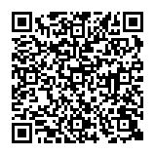

地域で学ぶ 入門期からの日本語学習教材

きいて　まねして　はなして  
 ―　「わたしたちが語る」２０のエピソード　―

2020年３月発行

教材作成：日本語教育支援グループ「ことのは」教材作成プロジェクトチーム  
  
・執筆者（50音順）  
　 榎原　智子 日本語教師  
　 澤田　幸子　　  日本語教師  
　 安田　乙世　　  日本語教師  
　 矢谷　久美子　 日本語教師  
  
・イラスト  
　　児島　弥生　　 日本語教師  
  
・編集  
　　大原　千加子　 日本語教師

発行：大阪府教育庁　市町村教育室　地域教育振興課

〒540－8570　大阪市中央区大手前2丁目

　　　 TEL　　06－6941-0351（大代表）

・本教材は、2019年度文化庁「生活者としての外国人」のための日本語教育事業により作成されました。